Aufgabe 1

Eine Transportbox mit einer Masse von 3,2 kg wird auf einem Förderband mit einer Beschleunigung von 1,8 m/s² gleichmäßig beschleunigt. Berechnen Sie die wirkende Kraft auf die Transportbox.

Aufgabe 2

Ein Gabelstapler beschleunigt eine transportierte Palette mit einer Gesamtmasse von 1,6 t gleichmäßig auf einer geraden Strecke. Dabei wirkt eine konstante Beschleunigung von 0,75 m/s² auf das System. Reibung und Luftwiderstand werden vernachlässigt. Berechnen Sie die wirkende Kraft auf die Palette.

Aufgabe 3

Ein Gegenstand mit einer Masse von 8 kg wird 7 Sekunden lang mit einer Kraft von 32 N geschoben. Welche Endgeschwindigkeit erreicht er und wie weit ist er nach diesen 7 Sekunden gekommen? Reibung kann vernachlässigt werden.

Aufgabe 4

In einer automatisierten Fertigungsanlage wird ein Werkstück auf einem Linearförderer beschleunigt. Dabei wirkt eine konstante Antriebskraft von 1800 N auf das Bauteil. Das System erreicht eine gleichmäßige Beschleunigung von 1,9 m/s² auf gerader Strecke. Reibung wird vernachlässigt. Berechnen Sie die Masse des bewegten Werkstücks.

Aufgabe 5

Ein Prototyp eines leichten Elektrofahrzeugs wird auf einer Teststrecke aus dem Stand beschleunigt. Die Gesamtmasse des Fahrzeugs inklusive Fahrer beträgt 1100 kg. Der Elektromotor liefert dabei eine konstante Antriebskraft von 2750 N auf das Fahrzeug. Luft- und Rollwiderstände werden vernachlässigt. Mit welcher Beschleunigung wird das Fahrzeug beschleunigt?

Aufgabe 6

Ein Stahlfass enthält eine Flüssigkeit mit einer Dichte von 0,5 $\frac{kg}{{dm}^{3} }$. Das Fass selbst hat eine Masse von 17,8 kg. Das Fassungsvermögen beträgt 115 Liter, und das Fass ist zu 75 % mit der Flüssigkeit gefüllt.
Berechnen Sie die Gewichtskraft des Fasses samt Inhalt.

Aufgabe 7

Ein Wagen mit der Masse 110 kg wird mit a = 1,2 m/s² gleichmäßig aus der Ruhe beschleunigt.

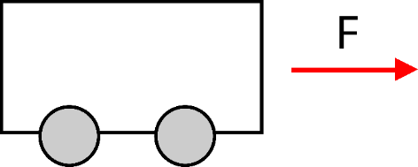

Hinweis: Die Reibung soll vernachlässigt werden.

- Welche Kraft wirkt auf den Wagen.
- Welche Geschwindigkeit hat der Wagen nach 3 Sekunden erreicht?
- Welche Strecke legt der Wagen in 5 Sekunden zurück?

Aufgabe 8

Ein Boot, das in Seenot geraten ist wird von einem anderen Boot abgeschleppt.

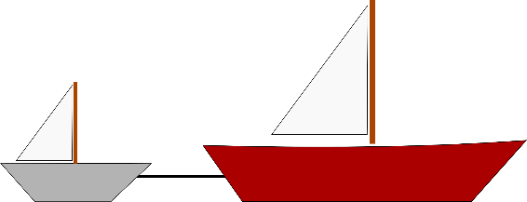

Die Masse des in Seenot geratenen Bootes beträgt 10800 kg und es wird mit einer Kraft von 3600 N gezogen.

- Welche Zeit wird benötigt, um eine Geschwindigkeit von 17 km/h zu erreichen?
- Welche Kraft wird benötigt, um das Boot aus dem Stillstand innerhalb von 40 Sekunden auf eine Geschwindigkeit von 15 km/h gleichmäßig zu beschleunigen?

Aufgabe 9

Berechnen Sie die Gewichtskraft

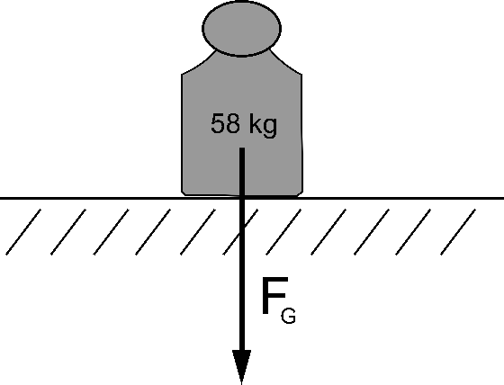

Aufgabe 10

Das Gewicht übt eine Gewichtskraft von 1400 N aus. Berechnen Sie die Masse des Gewichts.

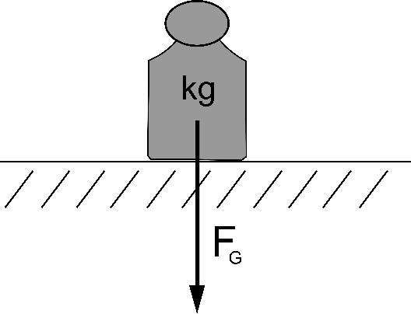

Aufgabe 11

Berechnen Sie die Gewichtskraft

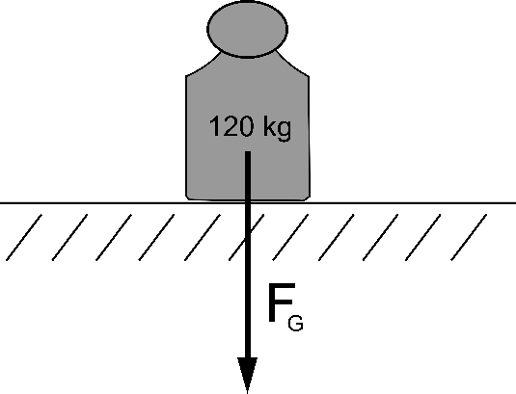

Aufgabe 12

Das Gewicht übt eine Gewichtskraft von 50 N aus. Berechnen Sie die Masse des Gewichts.

Aufgabe 13

In einem Eimer befindet sich Bauschutt mit einer Dichte von $2,4 \frac{kg}{{dm}^{3}}$ . Der Eimer hat ein Volumen von 7,5 Litern und ist zu 74 % gefüllt. Die Masse des Eimers beträgt 2 kg.
Berechnen Sie die Gewichtskraft des Eimers samt Inhalt.

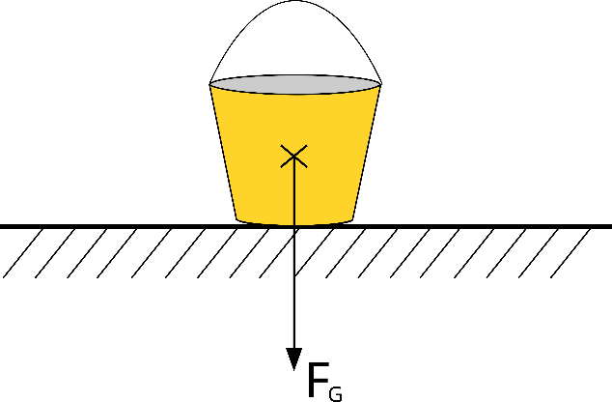

Aufgabe 14

In einem Eimer befindet sich Bauschutt mit einer Dichte von $2 \frac{kg}{{dm}^{3}}$ . Der Eimer hat ein Volumen von 8 Litern und ist zu 80 % gefüllt. Die Masse des Eimers beträgt 2,2 kg.
Berechnen Sie die Gewichtskraft des Eimers samt Inhalt.

Aufgabe 15

Ein Eimer mit einer Masse von 3 kg hat ein Volumen von 9 Litern und ist zu 70% mit Bauschutt gefüllt. Der gefüllte Eimer übt eine Gewichtskraft von 150 N aus. Berechnen Sie die Dichte des Bauschutts.

Aufgabe 16

Berechnen Sie welcher Druck p in der rechten Kammer entsteht. Geben Sie das Ergebnis in bar an.
p_{links} = 50 N/cm²
A₁ = 8 cm²
A₂ = 3 cm²

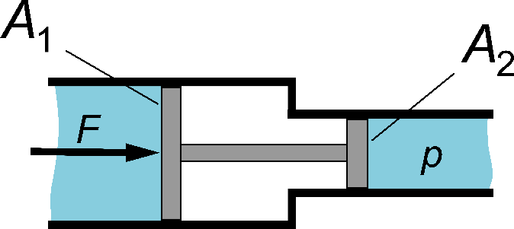

Aufgabe 17

In einem Druckraum herrscht ein Druck von 5 bar (siehe Abbildung):
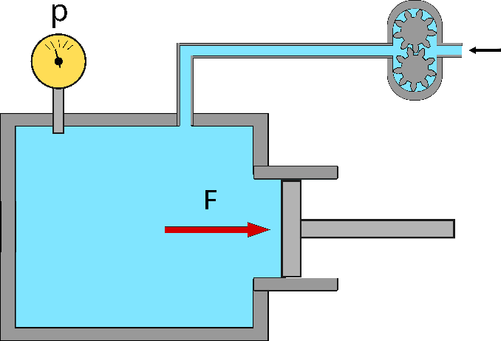

Der Kolben wird mit einer Kraft von 600 N herausgedrückt. Berechnen Sie den Durchmesser des kreisrunden Kolbenbodens.

Aufgabe 18

Der Kolben wird mit einer Kraft von 1.300 N herausgedrückt. Der Durchmesser des kreisrunden Kolbenbodens beträgt 9 mm. Berechnen Sie den Druck in bar, der im Druckraum herrscht.

Aufgabe 19

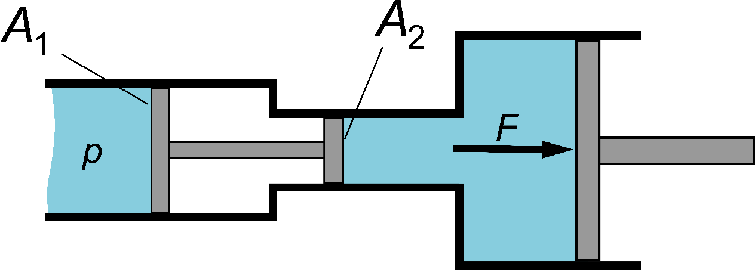
In der linken Druckkammer herrscht ein Druck von 20 bar. Die Fläche A₁ beträgt 5 cm². Die Fläche A₂ beträgt 3,7 cm². Wie groß ist die Kraft F, die auf den rechten Kolben wirkt, wenn sein Durchmesser 4 cm groß ist? Die Fläche des Kolbenbodens ist ein Kreis.

Aufgabe 20

In einem Zylinder herrscht ein Druck von 20 bar.

- Welche Kraft wirkt auf den Kolbenboden eines Kolbens (siehe Schaubild) der einen Durchmesser von 90 mm hat?

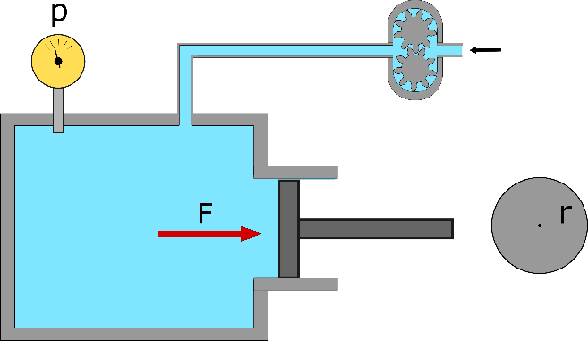

- Welche Kraft würde wirken, wenn der Kolbenboden einen Durchmesser von 110 mm hätte.
- Setzen Sie die Ergebnisse aus a) und b) ins Verhältnis. Um wie vielfach ist die Kraft in b) größer als in a)?

Aufgabe 21

Berechnen Sie welcher Druck p in der rechten Kammer entsteht. Geben Sie das Ergebnis in bar an.
p_{links} = 200 N/cm²
A₁ = 6 cm²
A₂ = 2 cm²

Aufgabe 22

Eine Feder, mit der Federrate R = 2,85$\frac{N}{mm}$ , wird durch ein Gewicht um 5 cm zusammengedrückt. Ermitteln Sie die Masse m des Gewichts.

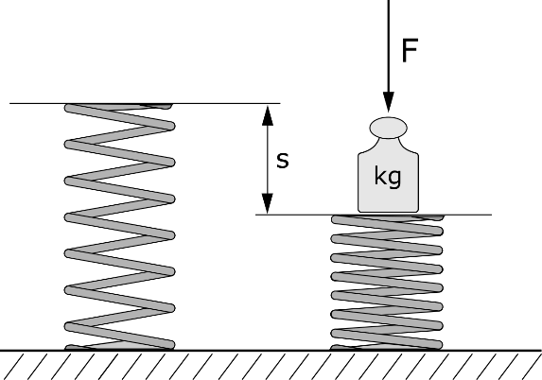

Aufgabe 23

Ein Gewicht mit der Masse 20,5 kg ruht auf einer Feder und drückt sie dadurch 3 cm zusammen. Berechnen Sie die Federrate R der Feder.

Aufgabe 24

Ein Gewicht mit der Masse 54 kg ruht auf einer Feder. Die Feder hat eine Federrate von 12 N/mm. Berechnen Sie um wie viel mm die Feder zusammengedrückt wird (Federweg).
Aufgabe 25

Der Eimer hat ein Eigengewicht von 3 kg und ein Fassungsvermögen von 7 Litern. Er ist zu 80 % mit Bauschutt gefüllt, der eine Dichte von 2,4 $\frac{kg}{{dm}^{3}}$ hat. Die Feder hat eine Federrate von 2,9 $\frac{N}{mm}$ .
Berechnen Sie um wie viel mm die Feder zusammengedrückt wird (Federweg).
